
Wojewódzki Inspektorat Ochrony Roślin i Nasiennictwa
w Warszawie Oddział w Płońsku
tel. (0-23) 663 07 67
e-mail: plonsk@piorin.gov.pl

KOMUNIKAT O ZAGROŻENIU UPRAW ROŚLIN

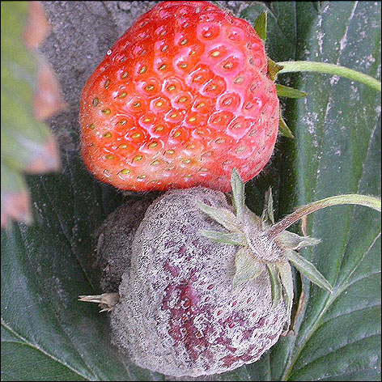
Województwo: Mazowieckie
Powiat: Płońsk
Agrofag: Szara pleśń
Roślina: Truskawka
Data publikacji komunikatu: 21.05.2012
Plantacjom truskawki zagraża szara pleśń.

Decyzję o sposobie i terminie zwalczania należy podjąć po przeprowadzeniu obserwacji.

Objawy choroby można obserwować na pąkach, kwiatach ,owocach, rzadziej na liściach i łodygach. Rozwojowi choroby sprzyja duża ilość opadów i wysoka wilgotność powietrza.

Kontrolę zdrowotności roślin w celu oceny stanu fitosanitarnego należy przeprowadzać od początku kwitnienia do końca zbioru owoców. Pierwsze objawy mogą być widoczne już w okresie kwitnienia,
ale najczęściej występują na owocach. Nowe plantacje truskawek należy zakładać z materiału rozmnożeniowego pochodzącego ze zdrowych plantacji matecznych.

Zabiegi przy użyciu środków ochrony roślin należy wykonywać zapobiegawczo lub interwencyjnie odpowiednio dobierając fungicydy. Liczbę zabiegów należy uzależnić od podatności odmiany
i warunków atmosferycznych.

W zwalczaniu choroby stosować należy także metody agrotechniczne (niszczenie źródeł infekcji):
- właściwe nawożenie, odpowiedni dobór stanowiska, właściwy przedplon, sposób prowadzenia plantacji, ściółkowanie,
- izolacja przestrzenna dla plantacji nowo zakładanych,
- wygrabianie i usuwanie porażonych liści,
- systematyczny zbiór owoców

Zgodnie z ustawą o ochronie roślin:
- Można stosować wyłącznie środki ochrony roślin dopuszczone do obrotu oraz zgodnie
z etykietą-instrukcją stosowania, ściśle z podanymi w niej zaleceniami, oraz w taki sposób, aby nie dopuścić do zagrożenia zdrowia człowieka, zwierząt lub środowiska.
- Środki ochrony roślin stosuje się sprzętem sprawnym technicznie.
- Zabiegi przy użyciu środków ochrony roślin w produkcji rolnej i leśnictwie mogą być wykonywane przez osoby, które ukończyły szkolenie w zakresie stosowania środków ochrony roślin i posiadają aktualne zaświadczenie o ukończeniu tego szkolenia.
- Posiadacze gruntów, na których prowadzone są zabiegi ochrony roślin, są obowiązani
do prowadzenia ewidencji tych zabiegów i przechowywania jej co najmniej przez okres 2 lat od dnia wykonywania zabiegu ochrony roślin.

UWAGA:
Informacje o środkach ochrony roślin dopuszczonych przez Ministra Rolnictwa i Rozwoju Wsi
do obrotu i stosowania w Polsce są dostępne pod adresem:
http://www.minrol.gov.pl > Informacje branżowe > Produkcja roślinna > Ochrona roślin
Zaleca się wykonywać zabiegi środkami ochrony roślin z uwzględnieniem stosowania w pierwszej kolejności metod biologicznych, agrotechnicznych, hodowlanych lub integrowanej ochrony roślin.

Kierownik Oddziału
Krzysztof Połosak

